上机四：顺序栈和循环队列的基本运算

一．上机内容：
构建顺序栈类型，实现顺序栈的初始化、判满、判空、入栈、出栈、读取栈顶元素运算，基于顺序栈实现表达式或文本中括号是否匹配的检验、中缀表达式转换成后缀表达式；构建循环队列类型，实现循环队列的初始化、判满、判空、入队、出队、读取队头元素、读取队尾元素的运算，基于循环队列实现杨辉三角形N行数据的输出。

二．上机要求：
- 将栈和队列的类型声明和基本运算分别封装在stack.h和queue.h文件中，源程序直接#include “stack.h”和#include “queue.h”
- 提交2个源程序文件，2个头文件（stack.h和queue.h）。

注意.h文件的生成：
（1）可以先设计一程序，假设文件名为“XXX.cpp”，包含：顺序栈类型的构建，顺序栈的基本运算，主函数，在主函数中调用测试顺序栈的基本运算，保证顺序栈的基本运算正确。
（2）将“XXX.cpp”另存为“stack.h”，另存的时候选保存类型为“Header files”，然后删除文件里的#include <stdio.h>，typedef int SElemType; ，main()函数等；只留下顺序栈类型声明及基本运算所涉及的内容（参考下图框架）后再次保存。

三．源程序：

#pragma once

#include<stdio.h>

#include<stdlib.h>

//#define StackSize 10010

//typedef int ElemType;

#define StackSize 10010

typedef char ElemType;

#define TRUE 1

#define FALSE 0

typedef struct

{

ElemType elem[StackSize];

int top;

}SeqStack;

void InitStack(SeqStack* s);

int IsStackEmpty(SeqStack* s);

int IsStackFull(SeqStack* s);

int Push(SeqStack* s, ElemType x);

int Pop(SeqStack* s, ElemType* e);

int GetTop(SeqStack* s, ElemType* e);
#include "stack.h"

void InitStack(SeqStack* s)
{
s->top = -1;
}

int IsStackEmpty(SeqStack* s)
{
if (s->top == -1) return 1;
else return 0;
}

int IsStackFull(SeqStack* s)
{
if (s->top == StackSize - 1) return 1;
else return 0;
}

int Push(SeqStack* s, ElemType x)
{
if (s->top + 1 >= StackSize)
return FALSE;
s->elem[++s->top] = x;
return TRUE;
}

int Pop(SeqStack* s, ElemType* e)
{
if (s->top == -1) return FALSE;
*e = s->elem[s->top--];
return TRUE;
}

int GetTop(SeqStack* s, ElemType* e)
{
if (s->top == -1) return FALSE;
*e = s->elem[s->top];
return TRUE;
}
#pragma once

#include<stdio.h>
#include<stdlib.h>
typedef int QElemType;
#define QueueSize 10010
#define TRUE 1
#define FALSE 0

typedef struct
{
QElemType elem[QueueSize];
int front;
int rear;
}SeqQueue;

void InitQueue(SeqQueue* Q);
int EnterQueue(SeqQueue* Q, QElemType e);
int DeleteQueue(SeqQueue* Q, QElemType* e);
int IsEmptyQueue(SeqQueue* Q);
int IsFullQueue(SeqQueue* Q);
int GetHead(SeqQueue* Q, QElemType* e);
int GetTail(SeqQueue* Q, QElemType* e);
#include "queue.h"

//front 指向的数组中的头元素
//rear 指向的数组中的为元素的后一位
void InitQueue(SeqQueue* Q)
{
Q->front = Q->rear = 0;
}

int EnterQueue(SeqQueue* Q, QElemType e)
{
if ((Q->rear + 1) % QueueSize == Q->front)
return FALSE;
Q->elem[Q->rear] = e;
Q->rear = (Q->rear + 1) % QueueSize;
return TRUE;
}
int DeleteQueue(SeqQueue* Q, QElemType* e)
{
if (Q->rear == Q->front)
return FALSE;
*e = Q->elem[Q->front];
Q->front = (Q->front + 1) % QueueSize;
return TRUE;
}
int IsEmptyQueue(SeqQueue* Q)
{
if (Q->rear == Q->front) return 1;
else return 0;
}
int IsFullQueue(SeqQueue* Q)
{
if ((Q->rear + 1) % QueueSize == Q->front) return 1;
else return 0;
}
int GetHead(SeqQueue* Q, QElemType* e)
{
if (IsEmptyQueue(Q)) return FALSE;
*e = Q->elem[Q->front];
return TRUE;
}
int GetTail(SeqQueue* Q, QElemType* e)
{
if (IsEmptyQueue(Q)) return FALSE;
*e = Q->elem[(Q->rear - 1 + QueueSize) % QueueSize];
return TRUE;
} #define StackSize 10010
typedef int ElemType;
#include"stack.h"
#include"queue.h"
void converse(int n, int base)
{
SeqStack S;
InitStack(&S);
while (n)
{
Push(&S, n % base);
n /= base;
}
while (!IsStackEmpty(&S))
{
ElemType e;
Pop(&S, &e);
printf("%d", e);
}
}
int main()
{
int n, base;
printf("请输入一个数字和要转换的进制：");
scanf("%d %d", &n, &base);
converse(n, base);
return 0;
} //#define StackSize 10010
//typedef char ElemType;
#include"stack.h"
int Match(char a, char b)
{
int flag = 0;
switch (a)
{
case '(':
if (b == ')')
flag = 1;
break;
case '[':
if (b == ']')
flag = 1;
break;
case '{':
if (b == '}')
flag = 1;
break;
}
return flag;
}
int BracketMatch(char* str)
{
ElemType e;
SeqStack S;
InitStack(&S);
int flag = 1, cnt = 0;
for (int i = 0; str[i] != '\0'; i++)
{
switch (str[i])
{
case '(':
case '[':
case '{':
cnt++;
Push(&S, str[i]);
break;
case ')':
case ']':
case '}':
cnt++;
if (IsStackEmpty(&S))
{
printf("第%d处的%c无匹配的左括号", cnt, str[i]);
flag = 0;
}
else
{
Pop(&S, &e);
if (!Match(e, str[i]))
{
printf("第%d个%c与%c不匹配\n", cnt, e, str[i]);
flag = 0;
}
}
break;
}
}
return flag;
}
int main()
{
ElemType e, str[20];
int x, i = 0;
scanf("%s", str);
x = BracketMatch(str);
if (x == 1) printf("表达式中的所有括号都匹配\n");
return 0;
}
#include"stack.h"
#include<ctype.h>

int priority[6][6] =
{
// + - * / ( )
/* + */ {1, 1, -1, -1, -1, 1},
/* - */ {1, 1, -1, -1, -1, 1},
/* * */ {1, 1, 1, 1, -1, 1},
/* / */ {1, 1, 1, 1, -1, 1},
/* ( */ {-1,-1,-1, -1, -1, 0},
/* ) */ {1, 1, 1, 1, 1, 1}
};

int IsOperator(char ch)
{
if (ch == '+' || ch == '-' || ch == '*' || ch == '/' || ch == '(' || ch == ')')
return 1;
else
return 0;
}

int index(char ch, char* operation)
{
int i = 0;
while (ch != operation[i])
i++;
return i;
}
void InfixToPostfix(char* infix, char* postfix, char* operation, int priority[6][6], int* a, int* b)
{
SeqStack s;
InitStack(&s);
int i = 0, j = 0;
ElemType e;

while (infix[i] != '\0')
{
// 1. 如果是字母，直接输出到后缀
if (isalpha(infix[i]))
{
postfix[j++] = infix[i++];
}
// 2. 如果是运算符
else if (IsOperator(infix[i]))
{
while (1)
{
// 栈空，直接入栈
if (IsStackEmpty(&s))
{
Push(&s, infix[i]);
i++;
break;
}

// 取栈顶运算符
GetTop(&s, &e);
int row = index(e, operation);
int col = index(infix[i], operation);
int pri = priority[row][col];

if (pri == 1)
{
// 栈顶优先级高 → 出栈输出
Pop(&s, &e);
postfix[j++] = e;
}
else if (pri == -1)
{
// 当前优先级高 → 入栈
Push(&s, infix[i]);
i++;
break;
}
else
{
// pri == 0：遇到 ( 和 ) 匹配，弹出 ( 不输出
Pop(&s, &e);
i++;
break;
}
}
}
else
{
// 跳过空格等非法字符
i++;
}
*a = i;
*b = j;
}
while (!IsStackEmpty(&s))
{
Pop(&s, &e);
postfix[j] = e;
j++;
}
postfix[j] = '\0';
*b = j;
}
//void function(char* infix, char* postfix, char* operation, int priority[10][10])
//{
// SeqStack s;
// InitStack(&s);
// int i = 0, j = 0;
// while (infix[i] != '\0')
// {
// if (isalpha(infix[i]))
// {
// postfix[j] = infix[i];
// i++;
// j++;
// }
// else
// {
// if (IsOperator(infix[i]))
// {
// ElemType e;
// GetTop(&s, &e);
// int row = index(e, operation);
// int col = index(infix[i], operation);
// int getPriority = priority[row][col];
// if (getPriority == 1)
// {
// Pop(&s, &e);
// postfix[j] = e;
// j++;
// }
// else if (getPriority == -1)
// {
// Push(&s, infix[i]);
// i++;
// }
// else
// {
// Pop(&s, &e);
// i++;
// }
// }
// }
// }
// //prefix[i] = '\0';
//}
int main()
{
char infix[100], postfix[100];
char operation[] = "+-*/()";
int a, b;
scanf("%s", infix);
InfixToPostfix(infix, postfix, operation, priority, &a, &b);

for (int i = 0; i < a; i++)
printf("%c", infix[i]);
printf("\n");
for (int i = 0; i < b; i++)
printf("%c", postfix[i]);

return 0;
}
#include"queue.h"

void YangHuiTriangle(int column)
{
SeqQueue q;
InitQueue(&q);
EnterQueue(&q, 1);
for (int i = 2; i <= column; i++)
{
EnterQueue(&q, 1);
for (int j = 1; j <= i - 2; j++)
{
QElemType e;
DeleteQueue(&q, &e);
printf(" %d", e);
QElemType x;
GetHead(&q, &x);
e += x;
EnterQueue(&q, e);
}
QElemType x;
DeleteQueue(&q, &x);
printf(" %d\n", x);
EnterQueue(&q, 1);
}
while (!IsEmptyQueue(&q))
{
QElemType x;
DeleteQueue(&q, &x);
printf(" %d", x);
}
printf("\n");
}
int main()
{
YangHuiTriangle(3);
return 0;
}

四．运行结果：
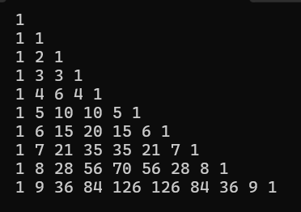
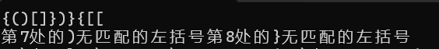
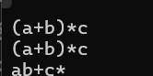
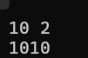

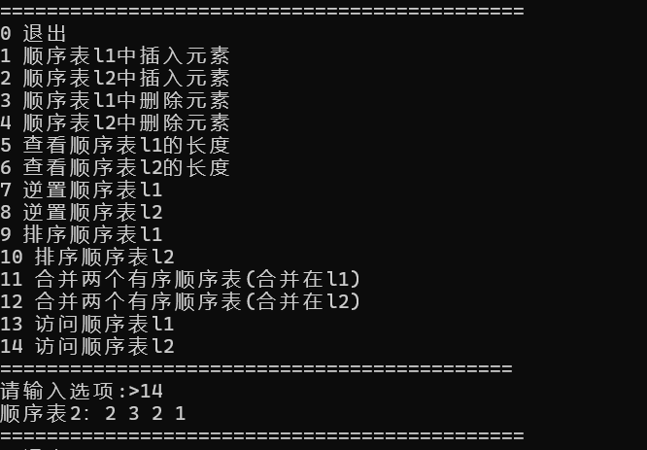 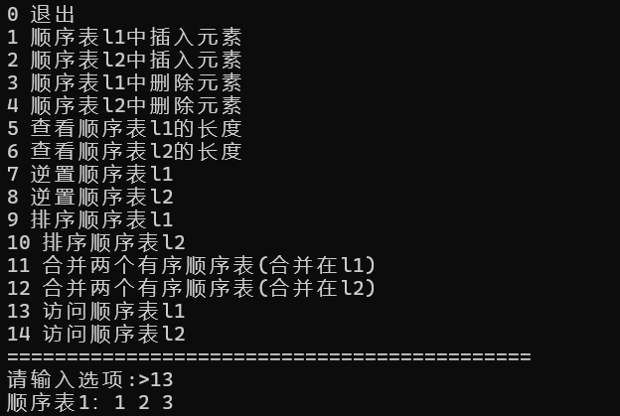 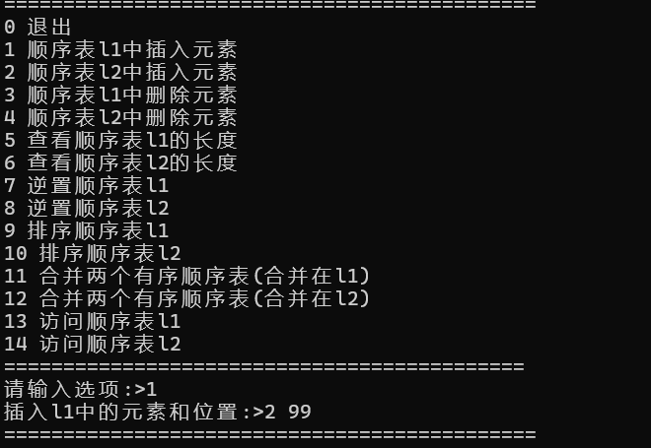 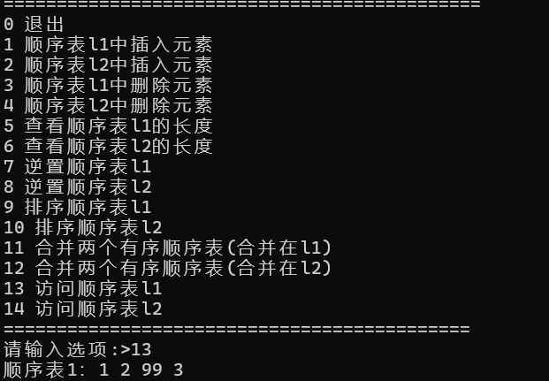五．小结：（这部分非常重要，总结实验过程中出现的问题，以及是如何分析、思考、解决问题的）
(1)实现顺序表的基本数据结构使用结构体类型变量，使用时可以使用数组或者指针来实现顺序
表的数据存储
(2)基本的顺序表结构需要实现增加、删除、修改、查找、遍历的基本操作
(3)在实现修改时，需要使用结构体指针来对原来的顺序表进行修改，必须使用指针，否则修改这些操作无效其他访问部分使用指针提升运行效率
(4)在插入这一操作时，需要实现判断是否插入位置合法，若不合法返回ERROR，否则对元素进行移动和插入操作，更行最后一个元素下标的值，并返回FINE
(5)在执行删除操作时，也需要判断是否删除位置合法，若不合法返回ERROR，否则先将删除元素进行赋值操作，方便查看删除元素的值，对元素进行移动操作，并返回FINE
(6)实现了两个有序顺序表的合并，对于两个顺序表的合并使用了两种方式，一种是使用辅助数组，另一种时原地合并到L1中
(7)使用快排的思想实现了对于一个顺序表的排序

